
CENTRAL DEL ECUADOR
REQUERIMIENTO FUNCIONAL
Área de Proyectos y Producción
Código | Nombre Aplicación Informática |  |  | Fecha
RF_I_0.0.8 | Sistema Investigación Científica Proyectos Semilla y Avanzados |  |  | 10-02-2025
Prioridad |  |  | Impacto
1 a 2 semanas ☐  2 semanas a un mes ☐  Más de un mes ☐ |  |  | Alto ☐  Medio ☐  Bajo ☐
Descripción del requerimiento funcional |  | La Dirección de Investigación solicita se implemente en el Sistema Investigación Informativa para los proyectos de Investigación Científica la cual a través de la Dirección de Tecnologías de la Información y Comunicación se realizó el análisis de los requerimientos respectivo para poder incluir las diferentes fases, el mismo análisis se determinó que es factible para lo cual se generó el proceso correspondiente.
Entradas |  | - Usuarios registrados en el sistema  - Pantalla de validaciones de la información  - Pantalla de ingreso al sistema  - Pantalla de ingreso de elementos solicitado
Salida |  | - Formulario rubrica individual  - Formulario rubrica general  - Registro de evaluadores externos
Roles
Para la esta fase se definió los siguientes roles:
- Evaluador externo: docentes de otras IES y que registran valores del formulario de rubrica
- Evaluador interno: docentes Universidad Central del Ecuador y que registran valores del formulario de rubrica
- Analista proyecto avanzado 1: usuario de investigación validad propuestas (Ing. Eulalia Hurtado)
- Analista proyecto avanzado 2: asigna evaluadores y registra los valores de la rúbrica general (Ing. Mariana Pallasco)
Validaciones
- Normalmente un proyecto se asigna dos evaluadores inicialmente un externo y un interno o dos externos o dos internos (de acuerdo a las necesidades del proyecto), pero si las evaluaciones mantienen una diferencia abismal, se procede asignar un tercer evaluador (puede ser un externo o un interno). Asimismo, si el evaluador se demora mas tiempo del establecido (15 días), se procede a solicitar la ayuda de otro evaluador.

Descripción del Proceso |  | FASE RUBRICA INDIVIDUAL  Rol ANALISTA_PROYECTO_AVANZADO  Una vez registrada las propuestas por parte de los Directores de proyectos, la analista de Investigación (Ing. Eulalia Hurtado) después de realizar la validación de la documentación y después de que se haya informado al director que su proyecto pasa a evaluación de pares (proceso de validación de propuesta), pasa el proceso a la asignación de evaluadores.  En este proceso, las propuestas aprobadas, se deberá activar un campo de subida de documentos que serán registrados por el analista, este paso se requiere ya que para el envío de evaluadores se requiere anonimizar la información:  - Protocolo  - Presupuesto  - Cronograma  - Anexos del protocolo  Validar  - Protocolo  - Presupuesto  - Cronograma  - Anexos del protocolo  - Proyectos Ceish  Formato PDF  Formato PDF  Formato PDF  Formato PDF (tamaño requerido 5Mb)  Si  No  Guardar Información y aceptar la validación  Rol ANALISTA_PROYECTO_AVANZADO_2 – proceso asignación de evaluadores  Se procede a la selección de evaluadores pares y se emite las credenciales.  Enlistar los proyectos validados, y asignar evaluadores:  N° Nombres completos Director Código del proyecto Tema del proyecto Enlistar los investigadores adjuntos Evaluadores  Asignar evaluador  C.I  Apellido  Buscar  En caso de que algún evaluador no exista en el listado, generar una administración de ingreso de evaluadores externos.  - Número de cédula o pasaporte: (campo obligatorio)  - Mostrar los datos de nombres consultado de la Dinardap en caso que sea ingresado la cédula.  - Correo electrónico: campo obligatorio  - Área de conocimiento: ingreso de texto (opcional)  Asignación de evaluadores externos: al momento de asignar un evaluador externo, seleccionaran del listado de evaluadores migrados, asignan al evaluador y envían la asignación, en esta asignación le llegara al correo electrónico registrado su usuario y contraseña, donde le indicaran a que proyectos fue asignado.  Si el evaluador externo o interno está de acuerdo aceptará la confidencialidad, y procederá a ingresar en el sistema, una vez que ingrese en el sistema le pedirá subir la carta de confidencialidad firmada.  ROL EVALUADOR  Formato de correo que le llegará a los evaluadores  Estimado Docente:  La Dirección de Investigación de la Universidad Central del Ecuador tiene el agrado de expresarle un cordial saludo y dirigirse a usted para solicitar su apoyo en calidad de EVALUADOR-PAR de la Propuesta de Investigación titulada “ANÁLISIS CRIMINOLÓGICO DE LOS ASESINOS SERIALES EN EL ECUADOR: CARACTERIZACIÓN, PATRONES DELICTIVOS Y TENDENCIAS A TRAVÉS DE LAS HISTORIAS CLÍNICO CRIMINOLÓGICAS DEL INSTITUTO DE CRIMINOLOGÍA JULIO ENDARA (1980 AL 2019).”, (título de la propuesta) presentada en la “Convocatoria Senior 2023 – General – UCE” (nombre de la convocatoria). Esta solicitud lo hacemos acorde a su área de conocimiento, su perfil profesional y por su alto nivel académico y científico.  Para poder continuar con el proceso de evaluación de pares y enviar el expediente completo de la propuesta a evaluarse, adjunto sírvase encontrar la carta de confidencialidad la cual debe firmar y enviar vía correo electrónico (direccion.investigacion@uce.edu.ec) dentro de 48 horas a partir de la recepción de este documento.  Agradezco sobremanera el apoyo que usted brinda al desarrollo de la investigación de la Universidad Central del Ecuador y dejo expreso mis sentimientos de consideración y estima.  Nota: Si por alguna razón debe excusarse de este proceso, háganos conocer vía correo electrónico.  Atentamente,  DIRECTORA  DIRECCIÓN DE INVESTIGACIÓN  UNIVERSIDAD CENTRAL DEL ECUADOR  Adj.: Carta de Confidencialidad de Evaluador Par-Convocatoria Senior 2022-General-UCE.  Aceptar Asignación  Una vez aceptada se activa usuario de ingreso, ingresan al sistema y proceden a subir la carta de confidencialidad.  Subida la carta, se enviará un segundo correo  Estimado Docente Evaluador/a:  Presente. -  Adjunto sírvase encontrar el expediente completo para el proceso de evaluación de pares ciegos y la matriz de evaluación de Proyectos Avanzados de la UCE.  Se solicita de la manera más comedida subir la información de Evaluación hasta el (de acuerdo a cronograma:  - La matriz con las valoraciones /100 en la columna que corresponde y el archivo automáticamente realizará el cálculo ponderado, y las observaciones escritas sobre la propuesta en cada casillero, no se receptarán documentos aparte, cualquier observación se solicita hacerlo en la matriz de evaluación. (el documento está bloqueado y solo puede modificar dos columnas la asignación de valor /100 y la columna de Observaciones, los demás casilleros están reservados para la revisión del Evaluador Par.  - Descargar la rúbrica, firmar y subir en el sistema  Reitero mis sentimientos de estima y gratitud por su apoyo al desarrollo de la investigación en nuestra Universidad.  Se activará el menú (nombre opción menú - Propuesta) para la visualización de la propuesta, donde los evaluadores podrán descargar la siguiente información:  Evaluar propuestas  Propuestas  N° Código del proyecto Tema del proyecto Objetivo general Documentación de descarga  Protocolo  Presupuesto  Cronograma  Anexos del protocolo  Si el proyecto pertenece a CEISH o no, se presenta el siguiente formato, el campo donde se ingresa si es ceish o no es para temas de reportería requerida para investigación.  Ingreso de información rubrica:  Fecha de evaluación: se registra automáticamente el día del ingreso de los valores de la rúbrica.  Código de proyecto: sale automáticamente de lo ya generado anteriormente  Titulo de la propuesta: sale automáticamente de lo registrado por el director  Valores a registrar los evaluadores: Nota sobre 100 y observaciones  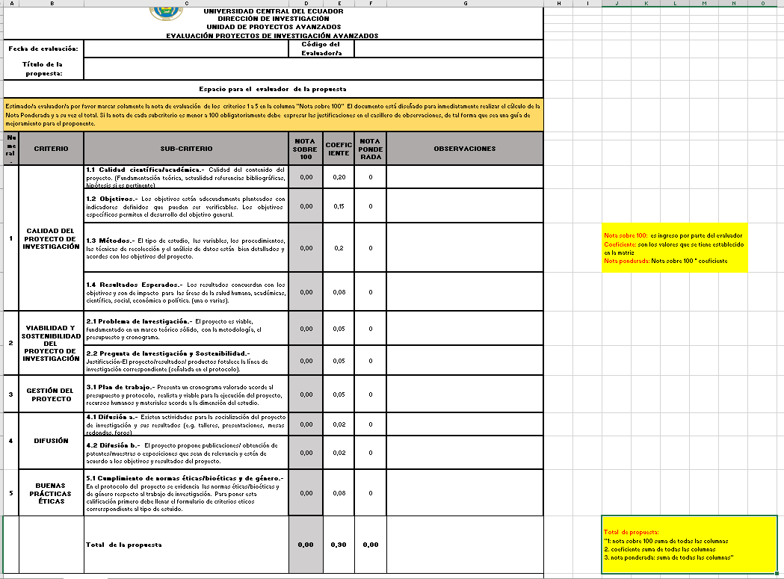  Guardar  Al guardar la información generar un reporte en pdf con el siguiente formato  0000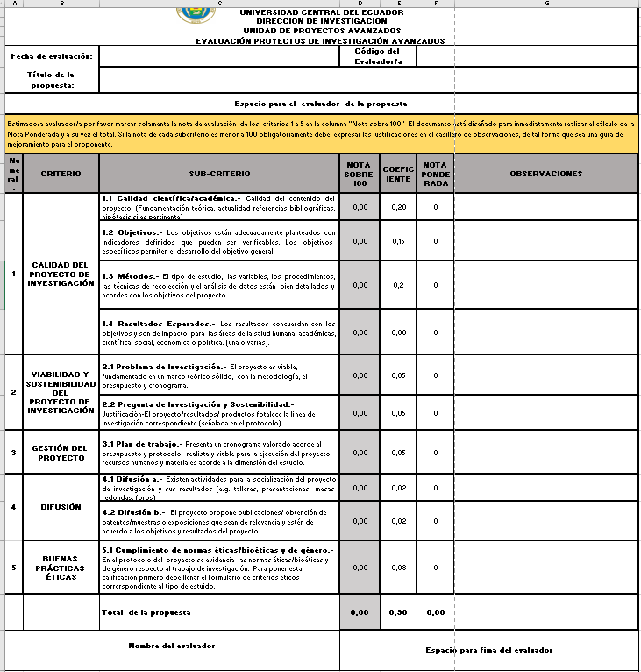  Firmado el documento el evaluador procederá a subir el archivo en formato pdf y guardar  Evaluar Propuestas  Propuestas  Subir evaluación  Cargado el archivo por parte de los evaluadores asignados al proyecto, se activará una visualización de las evaluaciones a la analista proyecto avanzado 2  ANALISTA_PROYECTO_AVANZADO_2  Ingresará al sistema, seleccionará la opción rubricas, filtrará por proyecto y podrá descargarse las evaluaciones emitidas por los evaluadores.  Realizará el respectivo análisis, donde determinara si es necesario o no un tercer evaluador, en caso de requerir un tercer evaluador, se procederá asignar uno nuevo. Para este proceso se repetirá la asignación inicial del .  Rol ANALISTA_PROYECTO_AVANZADO  Registrada la evaluación del tercer evaluador en caso de que sea requerido un tercer evaluador, caso contrario se mantiene los dos evaluadores asignados inicialmente, el analista procederá asignar al equipo evaluador de pertinencia (DI, COIFS), el proyecto para el registro de pertinencia y el incentivo adicional.  USUARIOS EVALUADORES DE PERTINENCIA SON DOCENTE DE LA UCE  - Ángel Rodríguez - afrodriguez@uce.edu.ec – 1709026536 ejemplos  - Elizabeth Yolanda Pérez - eyperez@uce.edu.ec -1712726346 ejemplos  Opción en menú – asignar Evaluador Pertinencia  N° Código proyecto Tema proyecto Asignar evaluador pertinencia Subir hoja de vida (pdf)  001 xxxx xxxxx Asignar  Despliega un modal donde le solicitara ingresar el numero de cedula del docente  Identificación  Buscar  Identificación Nombres Apellidos Facultad  1709026536 Ángel Rodríguez Cultura Física  Asignar  N° Código proyecto Tema proyecto Asignar evaluador pertinencia  001 xxxx xxxxx Ángel Rodríguez  Rol evaluador pertinencia  Una vez asignado el evaluador de pertinencia por parte del ANALISTA_PROYECTO_AVANZADO  , se le desplegara en el menú del evaluador los proyectos asignados.  Nómina de proyectos a evaluar  Pertinencia  Hacer filtro por convocatorias  Código del proyecto Nombre de proyecto Protocolo Normal completo (descargar archivo de propuesta) Hoja de vida (carga el analista)  001 xxxx xxxx xxxx Ingresar valores de criterio  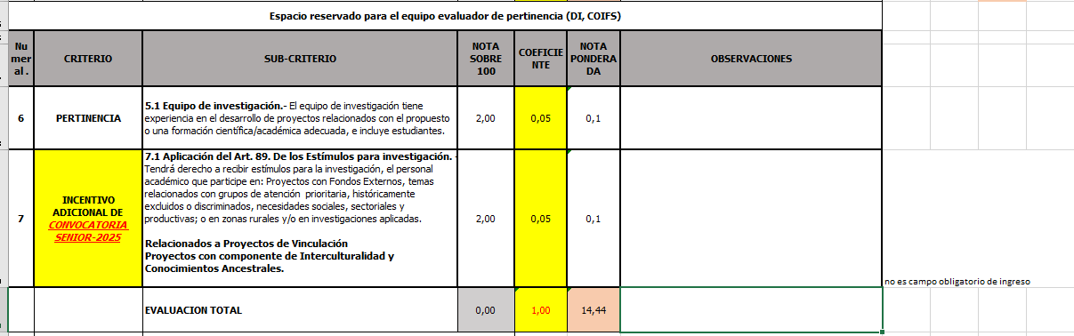  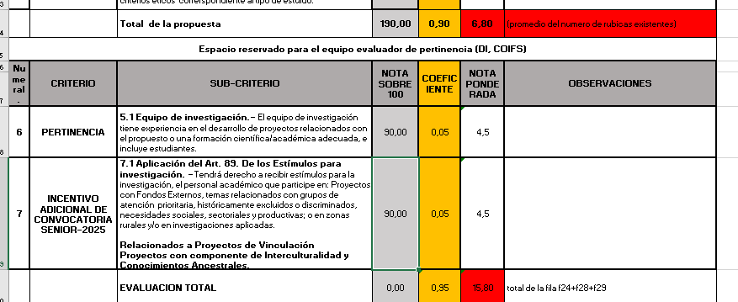  La etiqueta de Incentivo adicional de: se mantiene va variando el nombre de la convocatoria.  La suma del coeficiente es el total de la propuesta de la fila coeficiente que siempre es 0,90 +la pertinencia que es 0.05 + incentivo adicional 0.05. (datos por confirmar con la dirección de investigación)  El total de la nota ponderada es la suma del total de las propuestas de la rúbrica individual, el promedio de las todas las rúbricas individuales) f24(promedio de todas las rubricas) +f28+f29  REPORTE DE RUBRICA GENERAL – visualización rol ANALISTA_PROYECTO_AVANZADO_2  Una vez registrado la rubrica individual y la evaluación de pertinencia se genera un reporte general, donde se despliega las rubricas individuales, la calificación del equipo evaluador de pertinencia y el resultado final.  Para el calculo de la evaluación final consta de:  Sumatoria de las evaluaciones individuales de la nota ponderada del total de la propuesta  Por ejemplo  EV1+EV2+EV3  Promedio= Total de la sumatoria de las 3 evaluaciones/3  Etica/pert= es la nota ponderada de la evaluación de pertinencia del total  Puntaje total = promedio + ética  Estado es acorde al puntaje obtenido total, información pendiente se consultó a la investigación y están por enviar la información.  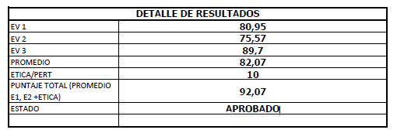  Adjunto formato final de resultados, que es el documento rubrica general
Resultados finales |  | - Formato Individual de rúbrica  - Formato rubrica general
Riesgos |  | - Atraso en actividades que generaran inconsistencias en el cronograma  - Falta de presupuesto que no permita seguir con los proyectos
Formas de Mitigar el Riesgo |  | - Exista un módulo de administrador para que pueda abrir el cronograma teniendo la autorización de las autoridades.

Elaborado por: | Aprobado por: | Validado por:
Fátima Tobar |  | Ing. Mario Morales

